英语免修

4.5.2英语免修审核
该页面可以根据学年学期、证书性质、学生学号等信息进行申请查询。点击导出按钮，可将筛选结果全部导出至EXCEL，方便数据统计等。
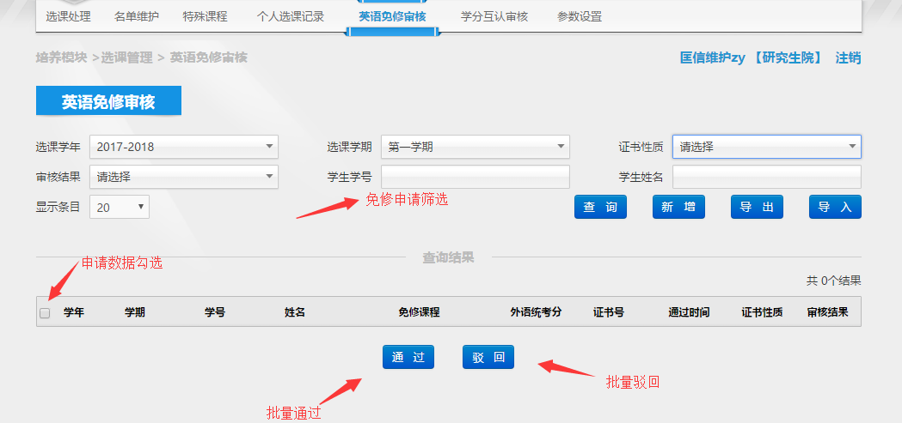

点击新增按钮，可代替学生进行免修的申请。填写学号、姓名等信息，选择需要申请免修课程（在可免修课程中选择），点击提交，即可完成免修申请。
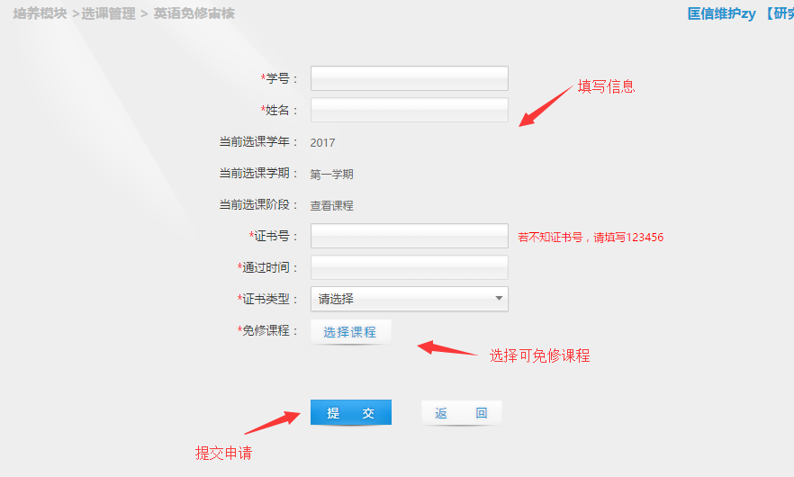

点击导入按钮，可以将免修申请信息直接导入至系统，页面有明确写详细的模板要求。
